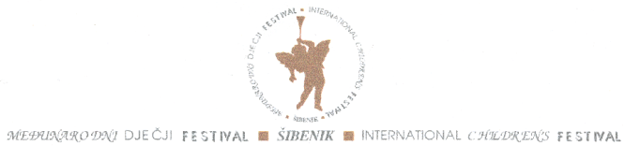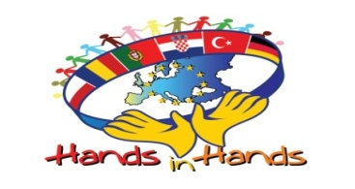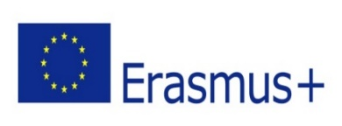

Hrvatsko narodno kazalište u Šibeniku
Međunarodni dječji festival Šibenik-Hrvatska
Kralja Zvonimira 1
22 000 Šibenik

Program radionice Međunarodnog dječjeg festivala u Šibeniku
23. svibnja – 24. svibnja 2017.
Ova radionica je predprogram Međunarodnog dječjeg festivala u Šibeniku i dio Erasmus + K2 projekta „Hands in Hands“. Radionicu su pripremili Osnovna škola Petra Krešimira IV. iz Šibenika i partnerske škole iz Rumunjske, Turske, Njemačke i Portugala.
Prvi dan  23. svibnja 2017.  Vrijeme: 10:00 – 12:00  Mjesto: Ulica don Krste Stošića | Drugi dan  24. svibnja 2017.  Vrijeme: 10:00 – 12:00  Mjesto: Ulica don Krste Stošića
Rumunjska  Tradicionalni rumunjski ples  Tradicionalna igra iz Rumunjske: Zemljo, zemljo, mi želimo čovjeka!  Internacionalna igra: Slijepa lutalica (Slijepa Kata)  Turska  Tradicionalni turski ples  Tradicionalna igra iz Turske: Okreći se, okreći, okreći okolo!  Internacionalna igra: Školica  Hrvatska  Tradicionalna igra: Pilje  Internacionalna igra: Trilja | Hrvatska  Tradicionalni hrvatski (šibenski) ples  Njemačka  Tradicionalni njemački ples  Tradicionalna igra: Lopta preko užeta  Internacionalna igra: Ribare, reci mi boju svoje zastave  Portugal  Tradicionalni portugalski ples  Tradicionalna igra: Igra marama  Internacionalna igra: Igra gluhih telefona  Hrvatska  Tradicionalna igra: Pandul i palica  Olimpijada  Internacionalna igra: Son makaron

+

